LA NOTION D’HERITAGE

Durant la phase d’analyse, il arrive que certaines entités aient des propriétés qui ne sont pas toujours remplies.

Par exemple la société « Au bon beurre » vend ses produits à des superettes. Parfois des clients occasionnels (des indépendants) sont en rupture de stock avec leurs propres fournisseurs et font ainsi appel à la société « Au bon beurre ».

L’entité CLIENT se présente ainsi :

La donnée  ***total_vente_année***ne concerne que les clients occasionnels. A la fin de l’année l’entreprise accorde une ristourne à ses clients occasionnels en fonction de ce chiffre.

Les données ***remise*** et ***date_adhésion*** ne concernent que les clients réguliers (supérettes). La remise accordée est négociée en début d’année par le commercial lors de la signature d’un contrat où la superette s’engage sur un certain volume acheté.

La date d’adhésion permet de savoir depuis combien d’années la superette travaille avec nous.

La donnée ***totale_vente_année***n’es*t* pas renseignée quand le client est un **client occasionnel**.

De même ***remise*** et ***date_adhésion*** ne sont pas renseignées quand le client est une **supérette**.

Le processus de spécialisation/généralisation permet de rassembler les propriétés communes à tous les clients dans l’entité générique.

Les spécificités de chaque type de client sont placées dans des entités spécialisées.

Appliqué à notre exemple, le processus donne le résultat suivant :

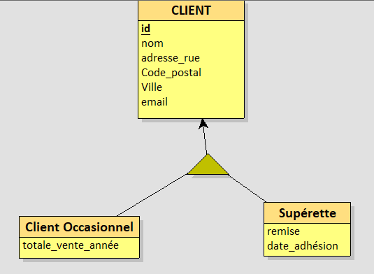

 Les entités spécialisées n’ont pas d’identifiant propre.

Il n’y a pas de cardinalité à placer.

**Les contraintes sur les entités spécialisées.**

|  |  |  |
| --- | --- | --- |
|  | **COUVERTURE** | **NON COUVERTURE** |
| **D**  **I**  **S**  **J**  **O**  **N**  **C**  **T**  **I**  **O**  **N** | Souscripteur Assuré  x  x x x  x x x x x  x x x x  Personne  Personne  + ou XT  Assuré Souscripteur | Souscripteur Assuré  x  x x x  x x x x x  x x x x  x x  Personne  Personne  X  Assuré Souscripteur |
| **N**  **O**  **N**  **D**  **I**  **S**  **J**  **O**  **N**  **C**  **T**  **I**  **O**  **N** | Souscripteur Assuré  x  x x x  x x x x x  x x x x  Personne  Personne  T  Assuré Souscripteur | Souscripteur Assuré  x  x x x  x x x x x  x x x x  x x x  Personne  Personne    Assuré Souscripteur |

**Exercices**

1. **PERSONNEL**

Le modèle suivant concerne une liste du personnel intervenant dans une entreprise.

L’origine du personnel intérimaire indique la société d’intérim qu’il l’emploie.

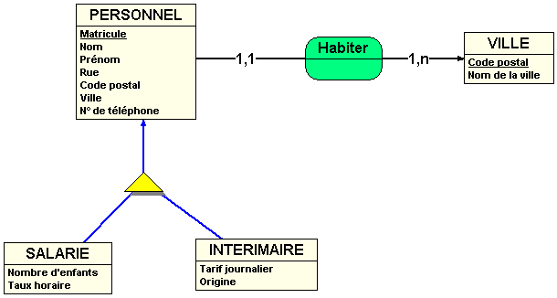

Donnez la contrainte d’intégrité correspondant aux règles organisationnelles de chaque cas énoncé ci-dessous. Chaque cas correspond à une situation différente applicable au même MCD.

1. Le personnel de l’entreprise est majoritairement constitué de salariés. En cas de surcharge de travail, il est parfois fait appel à des intérimaires pour renforcer les équipes. Il arrive parfois qu’un intérimaire soit embauché par l’entreprise ; dans ce cas, il reçoit un nouvel identifiant. Par ailleurs, l’entreprise n’utilise aucune autre catégorie de salariés.
2. Le personnel de l’entreprise est majoritairement constitué de salariés. En cas de surcharge de travail, il est parfois fait appel à des intérimaires pour renforcer les équipes. Il arrive parfois qu’un intérimaire soit embauché par l’entreprise ; dans ce cas, il conserve son matricule et on conserve les informations concernant son statut d’intérimaire. Par ailleurs, l’entreprise n’utilise aucune autre catégorie de salariés.
3. Le personnel de l’entreprise est majoritairement constitué de salariés. En cas de surcharge de travail, il est parfois fait appel à des intérimaires pour renforcer les équipes. Il arrive parfois qu’un intérimaire soit embauché par l’entreprise ; dans ce cas, il reçoit un nouvel identifiant. Par ailleurs, l’entreprise utilise une autre catégorie de salariés ; il s’agit de vacataires rémunérés globalement pour une mission précise. On leur attribue un matricule afin qu’ils puissent obtenir leur badge d’entrée dans l’entreprise.
4. Le personnel de l’entreprise est majoritairement constitué de salariés. En cas de surcharge de travail, il est parfois fait appel à des intérimaires pour renforcer les équipes. Il arrive parfois qu’un intérimaire soit embauché par l’entreprise ; dans ce cas, il conserve son matricule et on conserve les informations concernant son statut d’intérimaire. Par ailleurs, l’entreprise utilise une catégorie de salariés, il s’agit de vacataires rémunérés globalement pour une mission précise. On leur attribue un matricule afin qu’ils puissent obtenir leur badge d’entrée dans l’entreprise.
5. ***Société CASTOR.***

Pour chaque cas, vous réaliserez le MCD correspondant. A chaque fois, vous ne prendrez en compte que les données fournies dans l’énoncé.

**Cas A** - La société Castor vend des articles de sports. Ces articles sont définis par une référence et un libellé. Les articles sont tenus par catégorie ; on conserve pour chaque article le dernier prix d’achat. Il existe cinq catégories importantes et d’autres moins importantes. Chaque catégorie est définie par un code et un libellé.

**Cas B** - La société Castor vend des articles de sport. Ces articles sont définis par une référence et un libellé. Il existe deux catégories d’articles :

* les articles tenus en stock, avec une quantité en stock et la quantité minimale correspondant au seuil de réapprovisionnement de ce stock ;
* les autres articles obtenus sur commande ; pour ceux-ci, on ne conserve que le dernier prix d’achat.

1. **FOOTBALL.**

Le modèle suivant est extrait d’un MCD qui concerne la gestion sur une saison d’une équipe de football. Ce modèle permet le suivi des licenciés du club, des résultats et des équipements attribués à l’équipe.

* Les membres du club sont les personnes qui font partie du club. Certains membres, sont soit dirigeants, soit licenciés auprès de la fédération. Les dirigeants du club sont élus au bureau, qui gère le club. Un licencié peut faire partie du bureau. Ce sont les joueurs et les entraîneurs qui ont obligation de prendre une licence. Certains entraîneurs peuvent également être joueurs, ils ont alors la même licence pour les deux fonctions.
* Les matchs sont soit des matchs de championnat, soit des matchs de coupes, soit des matchs amicaux.
* L’équipement est soit un équipement individuel (maillot, short…), soit un équipement collectif (ballons, trousse de secours, etc.).

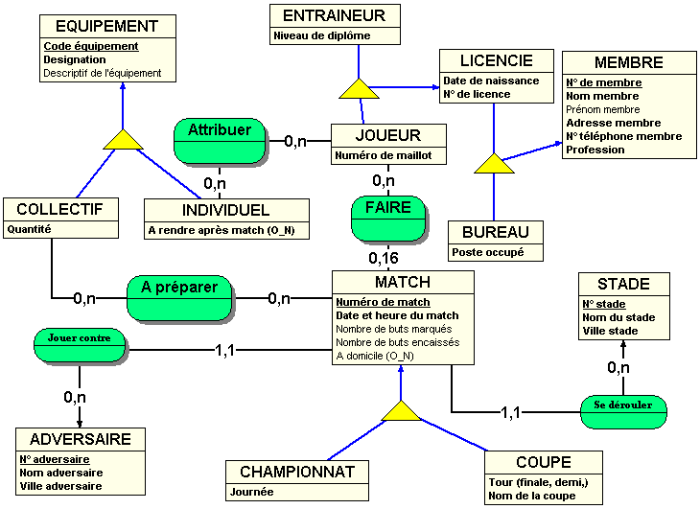

Exprimez, pour les entités hiérarchisées, les contraintes d’intégrité correspondant aux règles de gestion énoncées ci-dessus.

1. **CLIENTS – FOURNISSEURS.**

Pour une entreprise qui gère sa comptabilité, tous les partenaires avec lesquels elle commerce sont des **tiers**. Parmi ces tiers coexistent deux populations : les **clients** et les **fournisseurs**. Un tiers, quel qu'il soit, est décrit par un numéro, une raison sociale et une adresse. Les conditions de règlement standard ne concernent que les clients et les taux de remise standard ne concernent que les fournisseurs. Un client peut avoir plusieurs sites de livraison (n°, adresse) et un fournisseur peut avoir passé plusieurs contrats (n°…). Un tiers peut à la fois être client et fournisseur, ou ni l'un ni l'autre (une banque…).

***Travail à faire***

Faites le MCD.